21марта 2018 года в МБДОУ д/с № 162 состоялся шестой семинар для воспитателей по теме:
« Система работы с младшими дошкольниками по подготовке к обучению грамоте».
Цель проведения семинара: уточнить представления педагогов о процессе подготовки к обучению грамоте»

План проведения семинара
Регистрация педагогов
Развитие фонематической стороны речи, с целью подготовки детей к овладению звуковым анализом слов. Учитель – логопед: Андреева И.В.
Формирование движений кистей и пальцев рук с целью подготовки руки к письму. Воспитатель: Карлашенко И.М.
Посещение второй младшей группы детского сада с целью наблюдения и анализа предметно-пространственной среды по подготовке дошкольников к обучению грамоте. Воспитатель: Горчакова М.В.
Выступление слушателей.
В работе обучающего семинара приняли участие 10 воспитателей МБДОУ г. Твери.
Согласно плану проведения семинара первым выступил учитель – логопед Андреева Ирина Владимировна. Она подробно раскрыла тему «Развитие фонематической стороны речи, с целью подготовки детей к овладению звуковым анализом слов» Педагог рассказал слушателям, что работа по развитию звуковой стороны речи у детей второй младшей группы направлена на совершенствование их артикуляционного аппарата и фонематического восприятия. Предложила массу игр и предоставила каждому педагогу памятку.
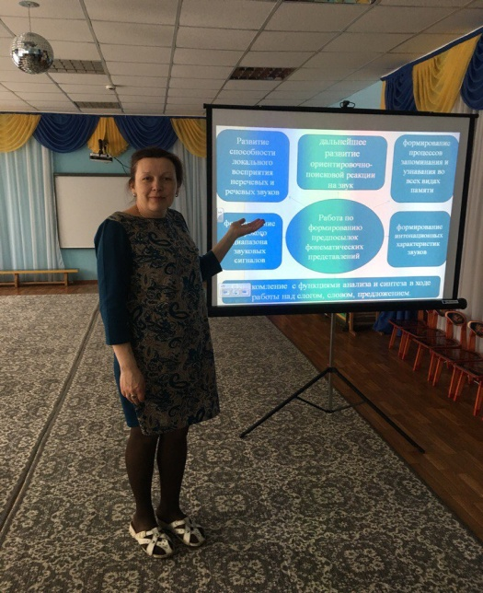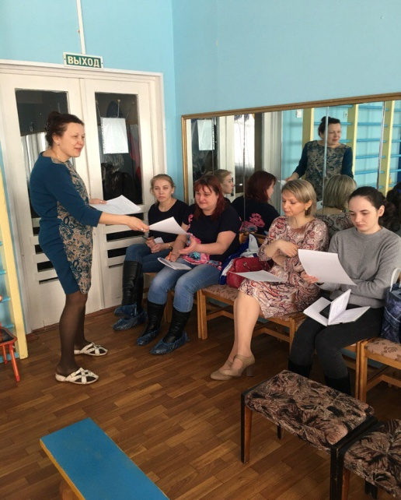
Руководитель семинара Карлашенко Ирина Михайловна подготовила презентацию на тему: «Формирование движений кистей и пальцев рук с целью подготовки руки к письму». Ирина Михайловна начала свое выступление с цитаты Канта, «Рука – вышедший наружу мозг», что она хотела этим сказать? Все глубинные психологические процессы, осознанные или неосознанные, отражаются в положении наших рук, жестикуляции, мелких движениях пальцев. Она нацелила педагогов на то, что при подготовке ребенка к школе важнее не учить его писать, а создавать условия для развития мелких мышц рук. Педагог предоставил сборник игр на развитие мелкой моторики, упражнения на расслабление пальцев и кистей рук, задания на удержание позы кисти руки. В конце выступления слушателям семинара раздала буклеты «Формирование тонких дифференцированных движений пальцев и кистей рук детей дошкольного возраста»
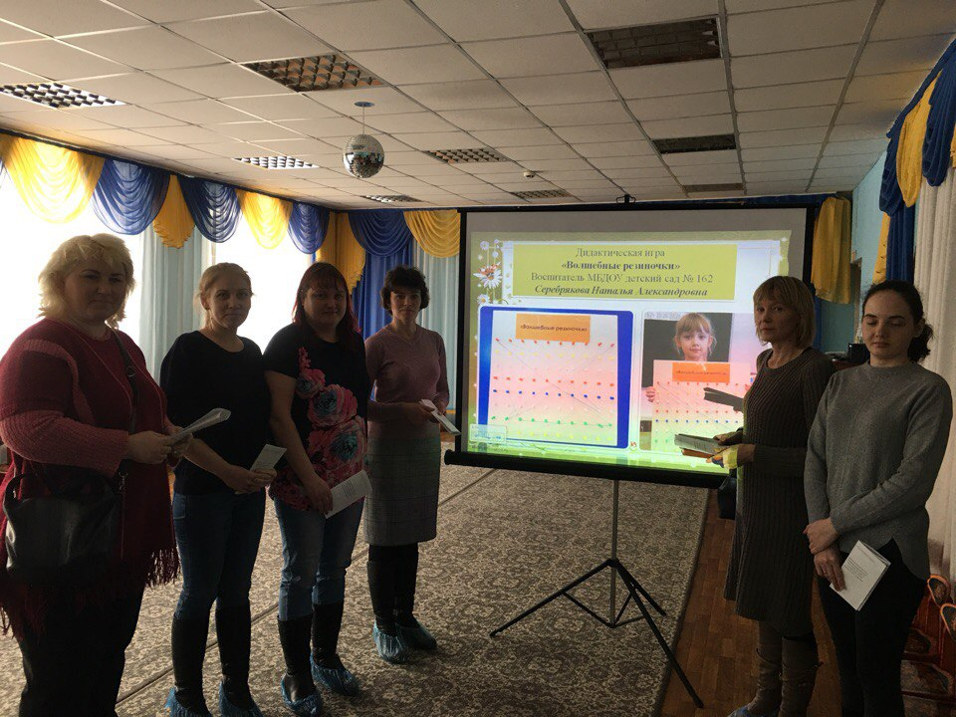

Прослушав теоретическую часть, педагоги посетили вторую младшую группу детского сада №162, для просмотра и анализа предметно – пространственной среды по подготовке дошкольников к обучению грамоте. Горчакова М.В. рассказала, чем дети занимаются на занятиях, какая среда их окружает, какой методической литературой она пользуется.
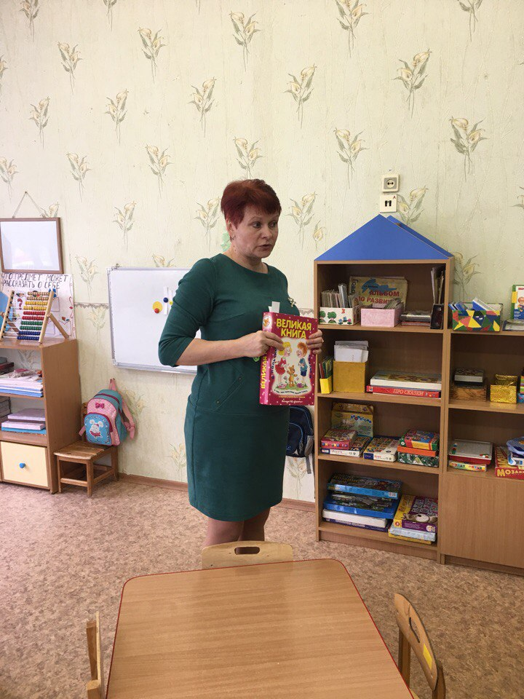
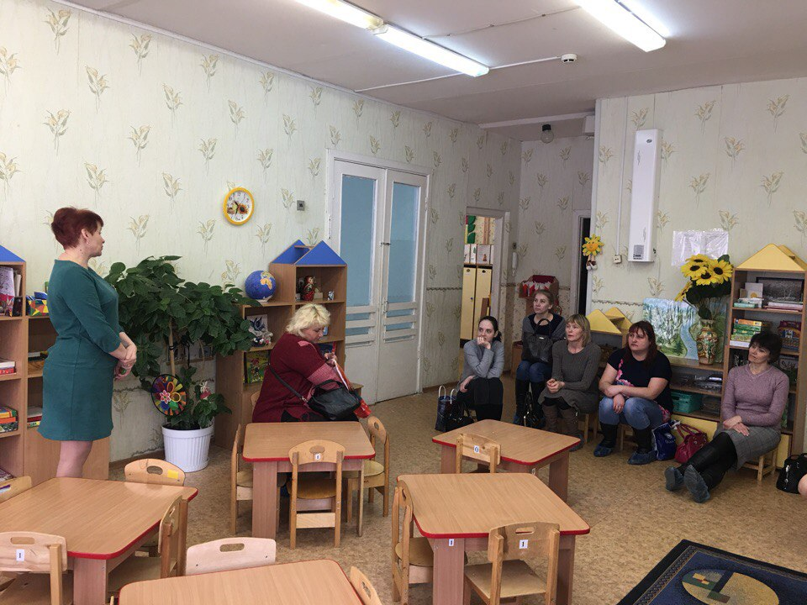

28 03. 2018г. в 9:30 состоится V II семинар по теме « Система работы со старшими дошкольниками по подготовке к обучению грамоте».
План:
- Развитие фонематической стороны речи. Работа с детьми по выработке четкой дикции, развитию интонационных средств выразительности, совершенствованию фонематического восприятия. Учитель – логопед: Андреева И.В.
- Овладение технической стороной письма и элементарными графическими умениями. Воспитатель: Карлашенко И.М.
- Обучение речевому дыханию дошкольников. Воспитатель: Беляева О.А.
- Открытый просмотр совместной деятельности с использованием интерактивной доски в старшей группе МБДОУ детского сада №162. Самоанализ совместной деятельности. Воспитатель: Беляева О.А.
- Анализ занятия слушателями.
- Подведение итогов. Выступление слушателей.

Будем рады Вас видеть!

